Mybatis第4天笔记

Mybatis课程计划。
1、Mybatis中的延迟加载（多表操作）
什么是延迟加载（按需加载）、立即加载

2、Mybatis中的缓存
什么是缓存
存在于内存中的临时数据。
为什么使用缓存
减少和数据库的交互次数，提高执行效率。
什么样的数据能使用缓存，什么样的数据不能使用
适用于缓存：
经常查询并且不经常改变的。
数据的正确与否对最终结果影响不大的。
不适用于缓存：
经常改变的数据
数据的正确与否对最终结果影响很大的。
例如：商品的库存，银行的汇率，股市的牌价。
Mybatis中的一级缓存和二级缓存
一级缓存：
它指的是Mybatis中SqlSession对象的缓存。
当我们执行查询之后，查询的结果会同时存入到SqlSession为我们提供一块区域中。
该区域的结构是一个Map。当我们再次查询同样的数据，mybatis会先去sqlsession中
查询是否有，有的话直接拿出来用。
当SqlSession对象消失时，mybatis的一级缓存也就消失了。

二级缓存:
它指的是Mybatis中SqlSessionFactory对象的缓存。由同一个SqlSessionFactory对象创建的SqlSession共享其缓存。
二级缓存的使用步骤：
第一步：让Mybatis框架支持二级缓存（在SqlMapConfig.xml中配置）
第二步：让当前的映射文件支持二级缓存（在UserDao.xml中配置）
第三步：让当前的操作支持二级缓存（在select标签中配置）
3、Mybatis中的注解开发
环境搭建
单表CRUD操作（代理Dao方式）
多表查询操作
延迟加载
缓存的配置
-----------------------------------------
今日学习目标：
掌握Mybatis的延迟加载 | 掌握Mybatis缓存 | 掌握Mybatis注解开发

Mybatis 延迟加载策略
通过前面的学习，我们已经掌握了 Mybatis 中一对一，一对多，多对多关系的配置及实现，可以实
现对象的关联查询。实际开发过程中很多

何为延迟加载?
问题：在一对多中，当我们有一个用户，它有100个账户。
在查询用户的时候，要不要把关联的账户查出来？
在查询账户的时候，要不要把关联的用户查出来？
如果使用联合查询，用户信息和账号信息会通过一条sql语句全部查询出来，此时是不涉及到延迟加载

在查询用户时，用户下的账户信息应该是什么时候使用，什么时候查询。
在查询账户时，账户的所属用户信息应该是随着账户查询时是否一起查询出来。

什么是延迟加载
在真正使用数据时才发起查询，不用的时候不查询。按需加载（懒加载）
什么是立即加载
不管用不用，只要一调用方法，马上发起查询。
应用场景：
在对应的四种表关系中：一对多，多对一，一对一，多对多
一对多，多对多：通常情况下我们都是采用延迟加载。（建议）
多对一，一对一：通常情况下我们都是采用立即加载。（建议）

延迟加载：就是在需要用到数据时才进行加载，不需要用到数据时就不加载数据。延迟加载也称懒加载.
好处：先从单表查询，需要时再从关联表去关联查询，

实现多对一的延迟加载（association）
【需求】
查询账户(Account)信息并且关联查询用户(User)信息。如果先查询账户(Account)信息即可满足要求，
当我们需要查询用户(User)信息时

第一步：创建工程
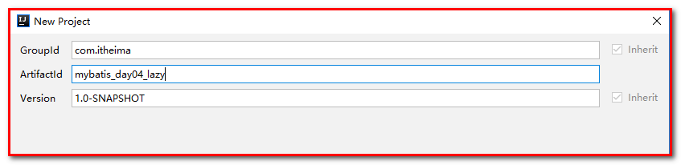
第二步：导入配置文件（从mybatis_day03_one2many拷贝）
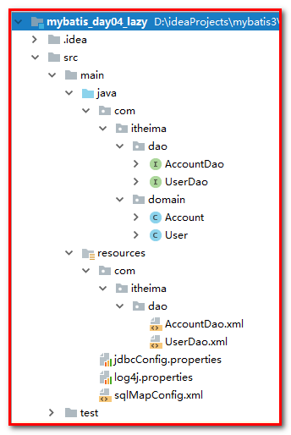

第三步：Account.java
查询账户信息同时查询用户信息。
Account实体类中加入一个User类的对象
/**
*/
public class Account implements Serializable {
private Integer id;
private Integer uid;
private Double money;
private User user;
public User getUser() {
return user;
}
public void setUser(User user) {
this.user = user;
}
}

第四步：AccountDao.java
AccountDao类中添加查询账户信息的方法:
/**
* 查询账号和客户的信息
*/
List<Account> findByAccountUser();

第五步：AccountDao.xml
<!--定义resultMap对象，用来封装账号信息-->
<resultMap id="accountMap" type="account">
<id property="id" column="id"></id>
<result property="uid" column="uid"></result>
<result property="money" column="money"></result>
<!--association用来关联对象，
property代表加载对象，
javaType代表加载对象的数据类型，可以写成com.itheima.domain.User
select 属性指定的内容：查询用户的唯一标识，指延迟加载要执行的statement的id
要使用UserDao.xml中的findById完成根据用户id查询用户信息
column 属性指定的内容：用户根据id查询时，所需要的参数的值
-->
<association property="user" column="uid" javaType="user" select="com.itheima.dao.UserDao.findById">
</association>
</resultMap>
<!-- 查询所有账号 -->
<select id="findByAccountUser" resultMap="accountMap">
select * from account;
</select>

第六步：UserDao.java
/**
* 根据id查询用户信息
* @param id
* @return
*/
User findById(Integer id);

第七步：UserDao.xml
<!-- 根据id查询用户 -->
<select id="findById" parameterType="INT" resultType="com.itheima.domain.User">
select * from user where id = #{uid}
</select>

第八步：测试MybatisTest.java
/**
* 查询所有账户和客户信息（方案二，直接使用Account对象）
*/
@Test
public void testFindAllAccountUser(){
//5.执行查询所有方法
List<Account> list = accountDao.findByAccountUser();
}

测试：
查看sql语句，并没有实现延迟检索，而是立即检索（默认）。
即【查询账号信息，同时把用户的信息也查询】
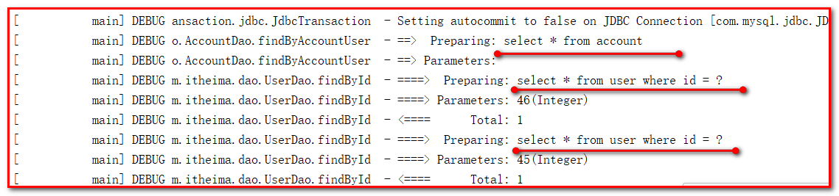

第九步：开启Mybatis的延迟检索策略
进入Mybaits的官方文档，找到settings的说明信息
http://www.mybatis.org/mybatis-3/
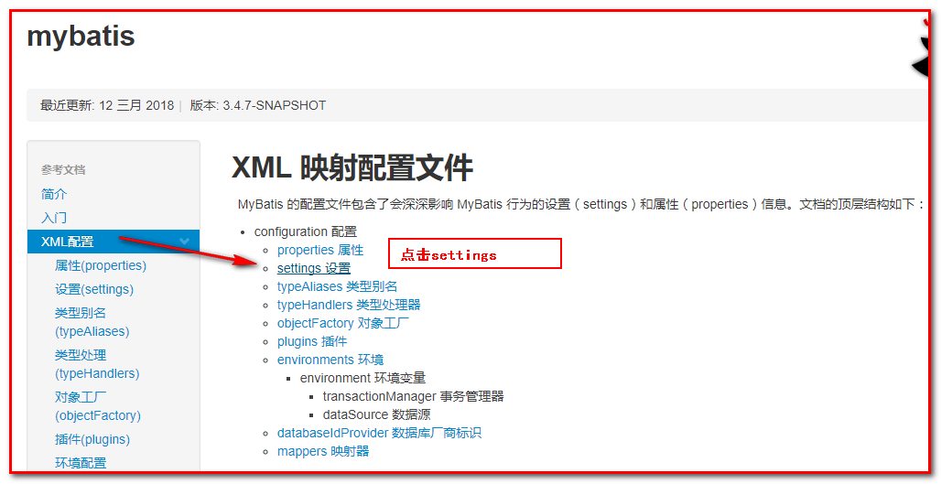

我们发现lazyLoadingEnabled属性的默认是false，表示不会延迟加载。
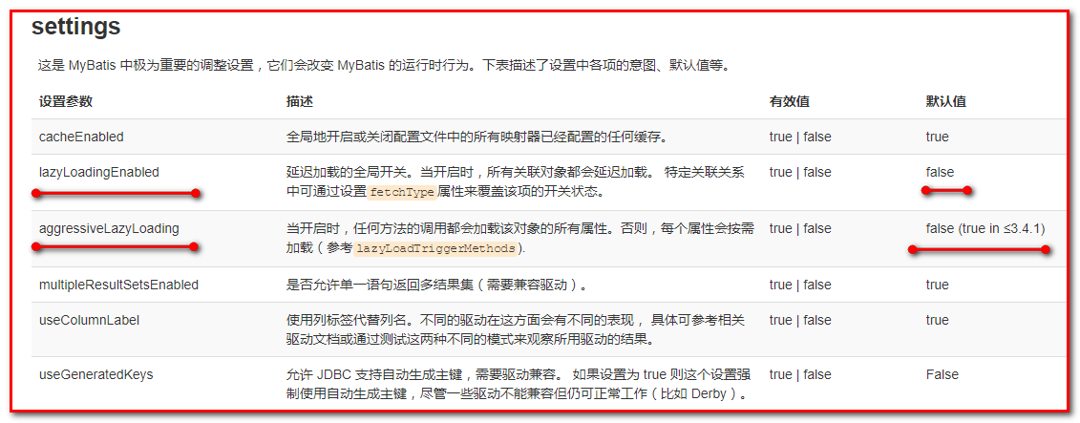
配置SqlMapConfig.xml
这里注意：标签的加载顺序：settings需放到typeAliases的前面
<?xml version="1.0" encoding="UTF-8"?>
<!DOCTYPE configuration
PUBLIC "-//mybatis.org//DTD Config 3.0//EN"
"http://mybatis.org/dtd/mybatis-3-config.dtd">
<configuration>
<properties resource="jdbcConfig.properties"></properties>
<!--需要配置延迟加载策略-->
<settings>
<!--打开延迟加载的开关-->
<setting name="lazyLoadingEnabled" value="true"/>
<!--将积极加载改为消息加载，即按需加载-->
<setting name="aggressiveLazyLoading" value="false"/>
</settings>

第十步：测试MybatisTest.java
/**
* 查询所有账户和客户信息（方案二，直接使用Account对象）
*/
@Test
public void testFindAllAccountUser(){
//5.执行查询所有方法
List<Account> list = accountDao.findByAccountUser();
}

查看控制台，此时因为没有查询用户信息，所以只查询了账号的信息。
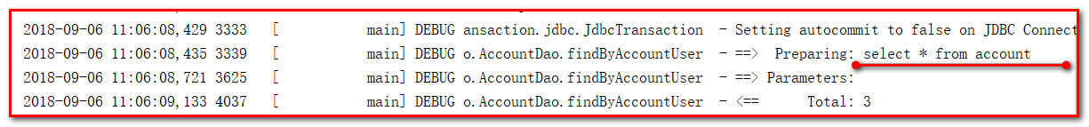
我们发现，因为本次只是将Account对象查询出来放入List集合中，并没有涉及到User对象，所以就没有发出SQL语句查询账户所关联的User对象的查询。

实现一对多的延迟加载（collection）
第一步：User.java
查询用户信息同时查询账号信息。
User实体类中加入一个List<Account>类的对象
public class User implements Serializable {
private Integer id;
private String username;
private String address;
private String sex;
private Date birthday;
private List<Account> accounts;
public List<Account> getAccounts() {
return accounts;
}
public void setAccounts(List<Account> accounts) {
this.accounts = accounts;
}
}

第二步：UserDao.java
UserDao类中添加查询用户信息和账号信息的方法:
/**
/**
* 根据用户账号的信息
* @param
* @return
*/
List<User> findUserAccountList();

第三步：UserDao.xml
<!--定义用户和账号的查询-->
<resultMap id="userMap" type="user">
<id property="id" column="id"></id>
<result property="username" column="username"></result>
<result property="address" column="address"></result>
<result property="sex" column="sex"></result>
<result property="birthday" column="birthday"></result>
<collection property="accounts" ofType="account" select="com.itheima.dao.AccountDao.findAccountByUid" column="id">
</collection>
</resultMap>
<!-- 根据用户和账号的信息 -->
<select id="findUserAccountList" resultMap="userMap">
SELECT * FROM user
</select>

<collection>标签主要用于加载关联的集合对象
select属性用于指定查询account列表的sql语句，所以填写的是该sql映射的id
column属性用于指定select属性的sql语句的参数来源，上面的参数来自于user的id列，所以就写成id这一个字段名了
第四步：AccountDao.java
/**
* 根据用户id查询账号信息
* @return
*/
List<Account> findAccountByUid(Integer uid);

第五步：AccountDao.xml
<!-- 更加用户id查询账号列表 -->
<select id="findAccountByUid" resultType="account" parameterType="int">
select * from account where uid = #{uid};
</select>

第六步：测试MybatisTest.java
/**
* 查询所有用户和账号信息
*/
@Test
public void testFindUserAccountList(){
//5.执行查询所有方法
List<User> list = userDao.findUserAccountList();
for(User user : list){
System.out.println(user);
System.out.println(user.getAccounts().size());
}
}

测试：
即【查询用户信息，采用延迟检索，需要账号的信息，才查询账号】
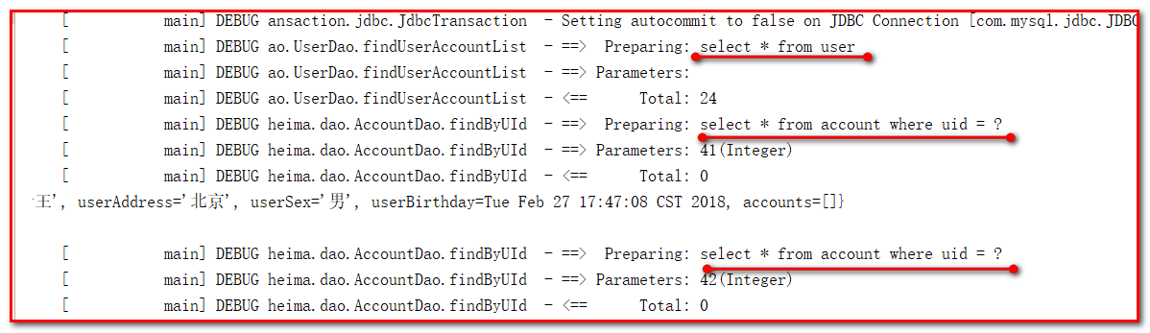

总结：通过本示例，我们可以发现Mybatis的延迟加载还要有很明显效果，对于提升软件性能这是一个不错的手段。
用的时候：一般项目经理采用延迟检索，用的时候再查询数据库，有助于程序健壮，减少操作数据库的频率。
如果我们开发，大家记住2点：
1：可以使用联合查询语句，完成多表的查询
2：可以使用select的单独查询（通过主外键），完成多表的查询（考虑立即检索和延迟检索）

Mybatis缓存
像大多数的持久化框架一样，Mybatis也提供了缓存策略，通过缓存策略来减少数据库的查询次数，从而提高性能。
Mybatis中缓存分为一级缓存，二级缓存
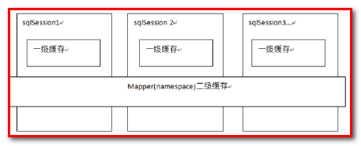
一级缓存：是SqlSession级别的缓存（线程级别的缓存）
二级缓存：是SqlSessionFactory级别的缓存（进程级别的缓存）
一个SqlSessionFactory存在多个SqlSession。

一级缓存：
它指的是Mybatis中SqlSession对象的缓存。
当我们执行查询之后，查询的结果会同时存入到SqlSession为我们提供一块区域中。
该区域的结构是一个Map。当我们再次查询同样的数据，mybatis会先去sqlsession中查询是否有，有的话直接拿出来用，如果没有再查询数据库。
当SqlSession对象消失时，mybatis的一级缓存也就消失了。

测试一级缓存
创建工程mybatis_day04_cache。
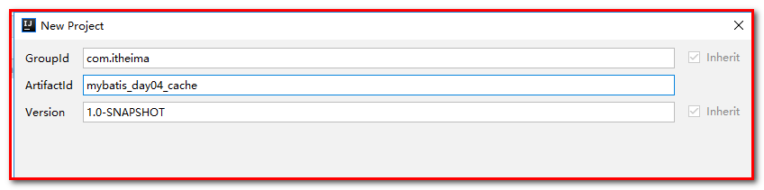
pom.xml，配置：
<?xml version="1.0" encoding="UTF-8"?>
<project xmlns="http://maven.apache.org/POM/4.0.0"
xmlns:xsi="http://www.w3.org/2001/XMLSchema-instance"
xsi:schemaLocation="http://maven.apache.org/POM/4.0.0 http://maven.apache.org/xsd/maven-4.0.0.xsd">
<modelVersion>4.0.0</modelVersion>
<groupId>com.itheima</groupId>
<artifactId>mybatis_day04_cache</artifactId>
<version>1.0-SNAPSHOT</version>
<packaging>jar</packaging>
<dependencies>
<dependency>
<groupId>org.mybatis</groupId>
<artifactId>mybatis</artifactId>
<version>3.4.5</version>
</dependency>
<dependency>
<groupId>mysql</groupId>
<artifactId>mysql-connector-java</artifactId>
<version>5.1.6</version>
</dependency>
<dependency>
<groupId>log4j</groupId>
<artifactId>log4j</artifactId>
<version>1.2.12</version>
</dependency>
<dependency>
<groupId>junit</groupId>
<artifactId>junit</artifactId>
<version>4.10</version>
</dependency>
</dependencies>
</project>

导入配置文件
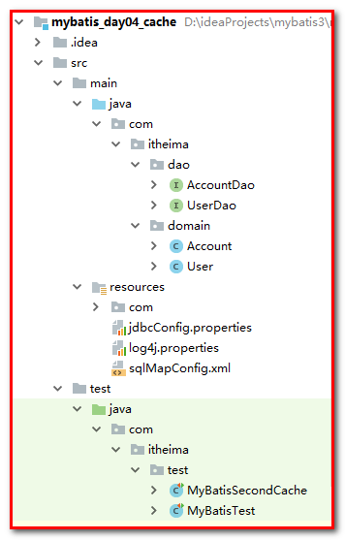
第一步：UserDao.java
/**
* 用户的持久层接口
*/
public interface UserDao {
/**
* 根据id查询用户信息
* @param id
* @return
*/
User findById(Integer id);
}

第二步：UserDao.xml
<?xml version="1.0" encoding="UTF-8"?>
<!DOCTYPE mapper
PUBLIC "-//mybatis.org//DTD Mapper 3.0//EN"
"http://mybatis.org/dtd/mybatis-3-mapper.dtd">
<mapper namespace="com.itheima.dao.UserDao">
<!-- 根据id查询用户 -->
<select id="findById" parameterType="INT" resultType="com.itheima.domain.User">
select * from user where id = #{uid}
</select>
</mapper>

第三步：测试类MybatisTest.java
/**
* 测试主键ID查询操作
* 测试sqlSession的一级缓存（自带）
*/
@Test
public void testFirstLevelCache(){
//5.执行查询一个方法
User user1 = userDao.findById(50);
System.out.println(user1);
User user2 = userDao.findById(50);
System.out.println(user2);
System.out.println(user1==user2);
}

测试：
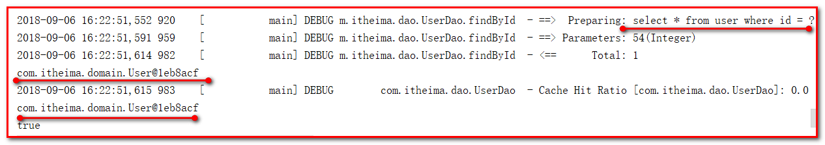
总结：2个对象是1个对象，表示从缓存中获取，不会查询数据库；一级缓存中存放的是一个对象
第四步：测试MybatisTest.java
/**
* 测试主键ID查询操作
* 测试一级缓存是SqlSession级别的缓存，只要SqlSession没有flush或close，它就存在
*/
@Test
public void testFirstLevelCacheCycle(){
//5.执行查询一个方法
User user1 = userDao.findById(50);
System.out.println(user1);
sqlSession.close();
// sqlSession.clearCache();// 清理缓存
sqlSession = factory.openSession();
userDao = sqlSession.getMapper(UserDao.class);
User user2 = userDao.findById(50);
System.out.println(user2);
System.out.println(user1==user2);
}

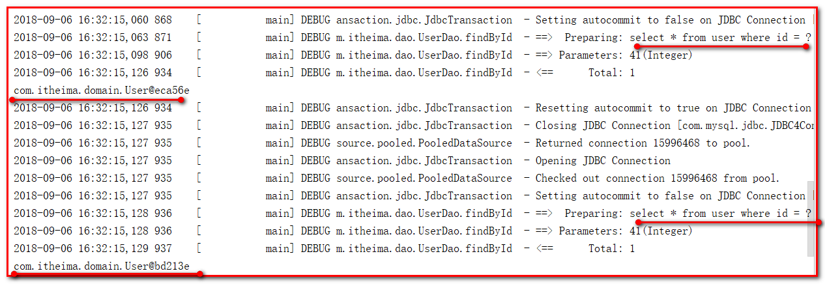
总结：两个对象不是同一个对象，SqlSession关闭，缓存消失，会再次查询数据库。

一级缓存是SqlSession 范围的缓存，当调用SqlSession 的修改，添加，删除，commit()，close()等方法时，就会清空一级缓存。
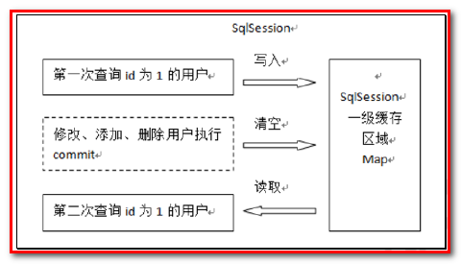
第一次发起查询用户id 为1 的用户信息，先去找缓存中是否有id 为1 的用户信息，如果没有，从数据库查询用户信息。 得到用户信息，将用户信息存储到一级缓存中。 如果sqlSession 去执行commit 操作（执行插入、更新、删除），清空SqlSession 中的一级缓存，这样做的目的为了让缓存中存储的是最新的信息，避免脏读。
第二次发起查询用户id 为1 的用户信息，先去找缓存中是否有id 为1 的用户信息，缓存中有，直接从缓存中获取用户信息。

二级缓存:
它指的是Mybatis中SqlSessionFactory对象的级别缓存。由同一个SqlSessionFactory对象创建的SqlSession共享其缓存。
二级缓存的使用步骤：
第一步：让Mybatis框架支持二级缓存（在SqlMapConfig.xml中配置）
第二步：让当前的映射文件支持二级缓存（在UserDao.xml中配置）
第三步：让当前的操作支持二级缓存（在select标签中配置）
二级缓存结构图
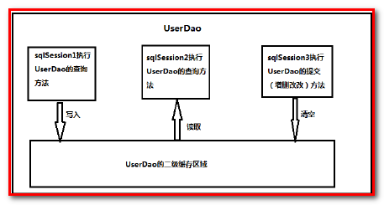

测试二级缓存
测试类MybatisTest.java
/**
* 测试主键ID查询操作
* 测试sqlSessionFactory的二级缓存（配置）
*/
@Test
public void testSecondLevelCache(){
SqlSession sqlSession1 = factory.openSession();
UserDao userDao = sqlSession1.getMapper(UserDao.class);
User user1 = userDao.findById(50);
System.out.println(user1);
sqlSession1.close();
SqlSession sqlSession2 = factory.openSession();
UserDao userDao2 = sqlSession2.getMapper(UserDao.class);
User user2 = userDao2.findById(50);
System.out.println(user2);
sqlSession2.close();
System.out.println(user1==user2);
}

此时：缓存没有起作用

二级缓存需要配置：

二级缓存的开启与关闭
第一步：在SqlMapConfig.xml 文件开启二级缓存
因为cacheEnabled 的取值默认就为true，所以这一步可以省略不配置。为true 代表开启二级缓存； 为false 代表不开启二级缓存。

<!--需要配置延迟加载策略-->
<settings>
<!--开启二级缓存-->
<setting name="cacheEnabled" value="true"/>
</settings>

第二步：配置相关的Mapper 映射文件
<cache>标签表示当前这个mapper 映射将使用二级缓存，区分的标准就看mapper 的namespace 值。

<mapper namespace="com.itheima.dao.UserDao">
<cache/>
</mapper>

第三步：配置statement 上面的useCache 属性 ，在select标签中配置
<!-- 根据id查询用户 -->
<select id="findById" parameterType="INT" resultType="com.itheima.domain.User" useCache="true">
select * from user where id = #{uid}
</select>

将UserDao.xml 映射文件中的<select>标签中设置useCache=”true”代表当前这个statement 要使用二级缓存，如果不使用二级缓存可以设置为false。
注意：针对每次查询都需要最新的数据sql，要设置成useCache=false，禁用二级缓存。
使用MybatisTest.java测试：
/**
* 测试主键ID查询操作
* 测试sqlSessionFactory的二级缓存（配置）
*/
@Test
public void testSecondLevelCache(){
SqlSession sqlSession1 = factory.openSession();
UserDao userDao = sqlSession1.getMapper(UserDao.class);
User user1 = userDao.findById(50);
System.out.println(user1);
sqlSession1.close();
SqlSession sqlSession2 = factory.openSession();
UserDao userDao2 = sqlSession2.getMapper(UserDao.class);
User user2 = userDao2.findById(50);
System.out.println(user2);
sqlSession2.close();
System.out.println(user1==user2);
}

测试：
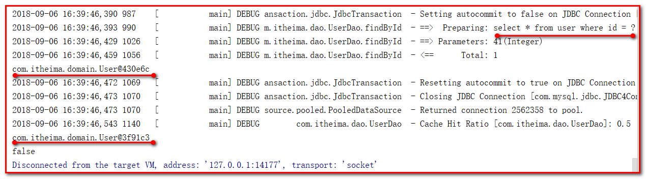

经过上面的测试，我们发现执行了两次查询，并且在执行第一次查询后，我们关闭了一级缓存，再去执行第二次查询时，我们发现并没有对数据库发出sql 语句，所以此时的数据就只能是来自于我们所说的二级缓存。
但是为什么2个对象不一致呢？原理二级缓存中存放的是对象的散装数据，每次查询的时候需要重新封装实体对象。
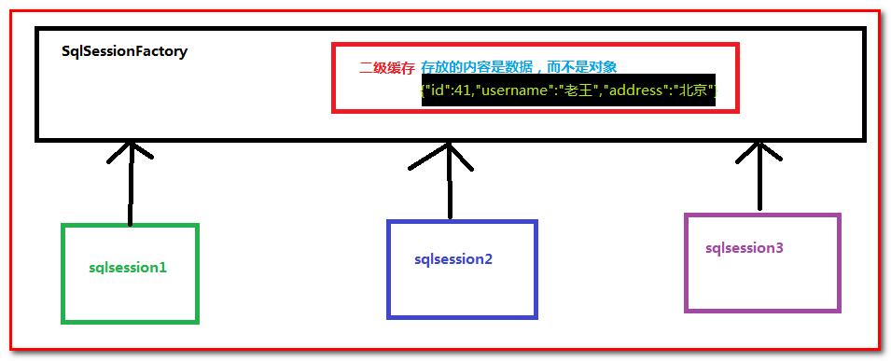

Mybatis注解开发
这几年来注解开发越来越流行，Mybatis也可以使用注解开发方式，这样我们就可以减少编写Mapper映射文件了。本次我们先围绕一些基本的 CRUD来学习，再学习复杂映射关系及延迟加载及缓存。

创建工程（入门案例查询所有）
创建工程：mybatis_day04_annotation，工程目录结构如下：
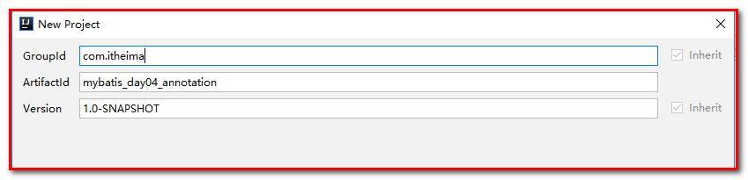
pom.xml，配置：
<?xml version="1.0" encoding="UTF-8"?>
<project xmlns="http://maven.apache.org/POM/4.0.0"
xmlns:xsi="http://www.w3.org/2001/XMLSchema-instance"
xsi:schemaLocation="http://maven.apache.org/POM/4.0.0 http://maven.apache.org/xsd/maven-4.0.0.xsd">
<modelVersion>4.0.0</modelVersion>
<groupId>com.itheima</groupId>
<artifactId>mybatis_day04_cache</artifactId>
<version>1.0-SNAPSHOT</version>
<packaging>jar</packaging>
<dependencies>
<dependency>
<groupId>org.mybatis</groupId>
<artifactId>mybatis</artifactId>
<version>3.4.5</version>
</dependency>
<dependency>
<groupId>mysql</groupId>
<artifactId>mysql-connector-java</artifactId>
<version>5.1.6</version>
</dependency>
<dependency>
<groupId>log4j</groupId>
<artifactId>log4j</artifactId>
<version>1.2.12</version>
</dependency>
<dependency>
<groupId>junit</groupId>
<artifactId>junit</artifactId>
<version>4.10</version>
</dependency>
</dependencies>
</project>

src/resource下：SqlMapConfig.xml
<?xml version="1.0" encoding="UTF-8"?>
<!DOCTYPE configuration
PUBLIC "-//mybatis.org//DTD Config 3.0//EN"
"http://mybatis.org/dtd/mybatis-3-config.dtd">
<configuration>
<!-- 引入外部配置文件-->
<properties resource="jdbcConfig.properties"></properties>
<!--配置别名-->
<typeAliases>
<package name="com.itheima.domain"></package>
</typeAliases>
<!-- 配置环境-->
<environments default="mysql">
<environment id="mysql">
<transactionManager type="JDBC"></transactionManager>
<dataSource type="POOLED">
<property name="driver" value="${jdbc.driver}"></property>
<property name="url" value="${jdbc.url}"></property>
<property name="username" value="${jdbc.username}"></property>
<property name="password" value="${jdbc.password}"></property>
</dataSource>
</environment>
</environments>
<!-- 指定带有注解的dao接口所在位置 -->
<mappers>
<mapper class="com.itheima.dao.UserDao"></mapper>
</mappers>
</configuration>

src/main/java，创建包com.itheima.domain，创建User.java
public class User implements Serializable{
private Integer id;
private String username;
private String address;
private String sex;
private Date birthday;
}

Src/main/java，创建包com.itheima.dao，创建UserDao.java
/**
* 在mybatis中针对,CRUD一共有四个注解
* @Select @Insert @Update @Delete
*/
public interface UserDao {
/**
* 查询所有用户
* @return
*/
@Select(value="select * from user")
List<User> findAll();
}

测试MybatisTest.java
/**
*/
public class MybatisAnnoTest {
/**
* 测试基于注解的mybatis使用
* @param args
*/
public static void main(String[] args) throws Exception{
//1.获取字节输入流
InputStream in = Resources.getResourceAsStream("SqlMapConfig.xml");
//2.根据字节输入流构建SqlSessionFactory
SqlSessionFactory factory = new SqlSessionFactoryBuilder().build(in);
//3.根据SqlSessionFactory生产一个SqlSession
SqlSession session = factory.openSession();
//4.使用SqlSession获取Dao的代理对象
UserDao userDao = session.getMapper(UserDao.class);
//5.执行Dao的方法
List<User> users = userDao.findAll();
for(User user : users){
System.out.println(user);
}
//6.释放资源
session.close();
in.close();
}
}

【原理分析】：
UserDao.xml
<mapper namespace="com.itheima.dao.UserDao">
<select id="findAll" resultType="com.itheima.domain.User">
select * from user;
</select>
</mapper>

注解：UserDao.java
package com.itheima.dao;
import java.util.List;
/**
* 在mybatis中针对,CRUD一共有四个注解
* @Select @Insert @Update @Delete
*/
public interface UserDao {
/**
* 查询所有用户
* @return
*/
@Select(value="select * from user")
List<User> findAll();
}

这里注意：如果使用注解，就不能使用配置文件
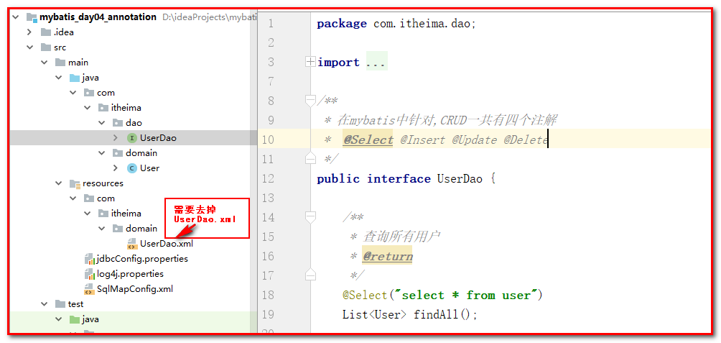

Mybatis的注解说明
@Insert:实现新增
@Update:实现更新
@Delete:实现删除
@Select:实现查询
@Result:实现结果集封装
@Results:可以与@Result一起使用，封装多个结果集
@One:实现一对一结果集封装
@Many:实现一对多结果集封装
@SelectProvider: 实现动态SQL映射
我们也通过查看Mybatis官方文档来学习Mybatis注解开发

使用Mybatis注解实现基本CRUD
单表的CRUD操作是最基本的操作，前面我们的学习都是基于Mybaits的映射文件来实现的。
UserDao.java
/**
* 在mybatis中针对,CRUD一共有四个注解
* @Select @Insert @Update @Delete
*/
public interface UserDao {
/**
* 查询所有用户
* @return
*/
@Select("select * from user")
List<User> findAll();
/**
* 保存用户
* @param user
*/
@Insert("insert into user(username,address,sex,birthday)values(#{username},#{address},#{sex},#{birthday})")
void saveUser(User user);
/**
* 更新用户
* @param user
*/
@Update("update user set username=#{username},sex=#{sex},birthday=#{birthday},address=#{address} where id=#{id}")
void updateUser(User user);
/**
* 删除用户
* @param userId
*/
@Delete("delete from user where id=#{id} ")
void deleteUser(Integer userId);
/**
* 根据id查询用户
* @param userId
* @return
*/
@Select("select * from user where id=#{uid} ")
User findById(Integer userId);
/**
* 根据用户名称模糊查询
* @param username
* @return
*/
// @Select("select * from user where username like #{username} ")
@Select("select * from user where username like '%${value}%' ")
List<User> findUserByName(String username);
/**
* 查询总用户数量
* @return
*/
@Select("select count(*) from user ")
int findTotalUser();
}

测试类：AnnotationCRUDTest.java
/**
*/
public class AnnotationCRUDTest {
private InputStream in;
private SqlSessionFactory factory;
private SqlSession session;
private UserDao userDao;
@Before
public void init()throws Exception{
in = Resources.getResourceAsStream("SqlMapConfig.xml");
factory = new SqlSessionFactoryBuilder().build(in);
session = factory.openSession();
userDao = session.getMapper(UserDao.class);
}
@After
public void destroy()throws Exception{
session.commit();
session.close();
in.close();
}
@Test
public void testFindAll(){
List<User> list = userDao.findAll();
for(User user:list){
System.out.println(user);
}
}
@Test
public void testSave(){
User user = new User();
user.setUsername("mybatis annotation");
user.setAddress("北京市昌平区");
userDao.saveUser(user);
}
@Test
public void testUpdate(){
User user = new User();
user.setId(57);
user.setUsername("mybatis annotation update");
user.setAddress("北京市海淀区");
user.setSex("男");
user.setBirthday(new Date());
userDao.updateUser(user);
}
@Test
public void testDelete(){
userDao.deleteUser(51);
}
@Test
public void testFindOne(){
User user = userDao.findById(57);
System.out.println(user);
}
@Test
public void testFindByName(){
// List<User> users = userDao.findUserByName("%mybatis%");
List<User> users = userDao.findUserByName("mybatis");
for(User user : users){
System.out.println(user);
}
}
@Test
public void testFindTotal(){
int total = userDao.findTotalUser();
System.out.println(total);
}
}

使用注解实现复杂关系映射开发
实现复杂关系映射之前我们可以在映射文件中通过配置<resultMap>来实现，但通过后我们发现并没有@ResultMap这个注解。下面我们一起来学习@Results注解，@Result注解，@One注解，@Many注解。
创建工程
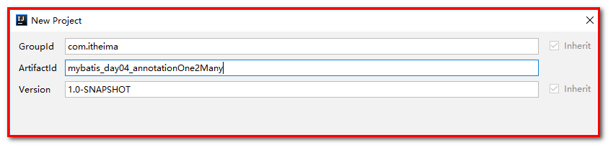

@Result和@ResultMap
第一步：User.java
修改属性和数据库的列不一致。
/**
*/
public class User implements Serializable{
private Integer userId;
private String userName;
private String userAddress;
private String userSex;
private Date userBirthday;
}

第二步：修改 UserDao.java
添加注解：@Results和@Result，在其他的方法中，可以使用@ResultMap指定id的名称。
/**
* 在mybatis中针对,CRUD一共有四个注解
* @Select @Insert @Update @Delete
*/
public interface UserDao {
/**
* 查询所有用户
* @return
*/
@Select("select * from user")
@Results(id="userMap",value = {
@Result(id = true,property = "userId",column = "id"),
@Result(property = "userName",column = "username"),
@Result(property = "userAddress",column = "address"),
@Result(property = "userSex",column = "sex"),
@Result(property = "userBirthday",column = "birthday")
})
List<User> findAll();
/**
* 根据id查询用户
* @param userId
* @return
*/
@Select("select * from user where id=#{uid} ")
@ResultMap(value="userMap")
User findById(Integer userId);
/**
* 根据用户名称模糊查询
* @param username
* @return
*/
@Select("select * from user where username like #{username} ")
@ResultMap(value="userMap")
List<User> findUserByName(String username);
}

第三步：测试：
AnnotationCRUDTest.java
@Test
public void testFindAll(){
List<User> list = userDao.findAll();
for(User user:list){
System.out.println(user);
}
}
@Test
public void testFindOne(){
User user = userDao.findById(57);
System.out.println(user);
}
@Test
public void testFindByName(){
List<User> users = userDao.findUserByName("%mybatis%");
for(User user : users){
System.out.println(user);
}
}

这里：
@Results注解
代替的是标签<resultMap>
该注解中可以使用单个@Result注解，也可以使用@Result集合
@Results（{@Result（），@Result（）}）或@Results（@Result（））
@Result注解
代替了 <id>标签和<result>标签
@Result 中 属性介绍：
id boolean类型，是否是主键，默认是false（非主键）
column 数据库的列名
property需要装配的属性名
one 需要使用的@One注解（@Result（one=@One）（）））
many 需要使用的@Many注解（@Result（many=@many）（）））
@One注解（一对一）
代替了<assocation>标签，是多表查询的关键，在注解中用来指定子查询返回单一对象。
@One注解属性介绍：
select 指定用来多表查询的sqlmapper
fetchType会覆盖全局的配置参数lazyLoadingEnabled。。
使用格式：
@Result(column=" ",property="",one=@One(select=""))
@Many注解（一对多）
代替了<collection>标签,是是多表查询的关键，在注解中用来指定子查询返回对象集合。
注意：聚集元素用来处理“一对多”的关系。需要指定映射的Java实体类的属性，属性的javaType（一般为ArrayList）但是注解中可以不定义；
使用格式：
@Result(property="",column="",many=@Many(select=""))

@One

添加User实体类及Account实体类
【需求】：查询账号信息，同时查询用户信息。
定义：Account.java实体类
public class Account implements Serializable{
private Integer id;
private Integer uid;
private Double money;
private User user;
}

定义：User.java实体类
public class User implements Serializable{
private Integer userId;
private String userName;
private String userAddress;
private String userSex;
private Date userBirthday;
}

添加UserDao接口及AccountDao接口
AccountDao.java
public interface AccountDao {
/**
* 查询所有账号
* @return
*/
@Select("select * from account")
@Results(id="userMap",value = {
@Result(id = true,property = "id",column = "id"),
@Result(property = "uid",column = "uid"),
@Result(property = "money",column = "money"),
@Result(property = "user",column = "uid",one=@One(select = "com.itheima.dao.UserDao.findById",fetchType = FetchType.LAZY))
})
List<Account> findAll();
}

UserDao.java
/**
* 根据id查询用户
* @param userId
* @return
*/
@Select("select * from user where id=#{uid} ")
@ResultMap(value="userMap")
User findById(Integer userId);

测试：AnnotationCRUDTest.java

private InputStream in;
private SqlSessionFactory factory;
private SqlSession session;
private UserDao userDao;
private AccountDao accountDao;
@Before
public void init()throws Exception{
in = Resources.getResourceAsStream("SqlMapConfig.xml");
factory = new SqlSessionFactoryBuilder().build(in);
session = factory.openSession();
userDao = session.getMapper(UserDao.class);
accountDao = session.getMapper(AccountDao.class);
}
@Test
public void testFindAllAccount(){
List<Account> list = accountDao.findAll();
for(Account account:list){
System.out.println(account);
}
}

测试一下：延迟检索和立即检索
在SqlMapConfig.xml中配置：
<settings>
<!--开启延迟检索策略-->
<setting name="lazyLoadingEnabled" value="true"/>
<setting name="aggressiveLazyLoading" value="false"/>
</settings>

@Many

添加User实体类及Account实体类
第一步：定义User.java
public class User implements Serializable{
private Integer userId;
private String userName;
private String userAddress;
private String userSex;
private Date userBirthday;
List<Account> accounts;
}

添加UserDao接口及AccountDao接口
第二步：UserDao.java
/**
* 查询所有用户
* @return
*/
@Select("select * from user")
@Results(id="userMap",value = {
@Result(id = true,property = "userId",column = "id"),
@Result(property = "userName",column = "username"),
@Result(property = "userAddress",column = "address"),
@Result(property = "userSex",column = "sex"),
@Result(property = "userBirthday",column = "birthday"),
@Result(property = "accounts",column = "id",many = @Many(select = "com.itheima.dao.AccountDao.findByUid",fetchType = FetchType.LAZY))
})
List<User> findAll();

@Many:相当于<collection>的配置
select属性：代表将要执行的sql语句
fetchType属性：代表加载方式，一般如果要延迟加载都设置为LAZY的值
column = "id"：表示拿主键去Account表去查询。
AcctounDao.java
@Select(value = "select * from account where uid = #{uid}")
List<Account> findByUid(Integer uid);

第三步：AnnotationCRUDTest.java
@Test
public void testFindAll(){
List<User> list = userDao.findAll();
for(User user:list){
System.out.println(user);
System.out.println(user.getAccounts());
}
}

测试立即检索和延迟检索。

使用注解配置二级缓存
测试类SecondLevelCacheTest .java：
/**
*/
public class SecondLevelCacheTest {
private InputStream in;
private SqlSessionFactory factory;
@Before
public void init()throws Exception{
in = Resources.getResourceAsStream("SqlMapConfig.xml");
factory = new SqlSessionFactoryBuilder().build(in);
}
@After
public void destroy()throws Exception{
in.close();
}
@Test
public void testSecondLevelCache(){
SqlSession session = factory.openSession();
UserDao userDao = session.getMapper(UserDao.class);
User user = userDao.findById(50);
System.out.println(user);
session.close();
// 重新开启
SqlSession session1 = factory.openSession();
UserDao userDao1 = session1.getMapper(UserDao.class);
User user1 = userDao1.findById(50);
System.out.println(user1);
session1.close();
}
}

添加二级缓存
第一步：配置SqlMapConfig.xml
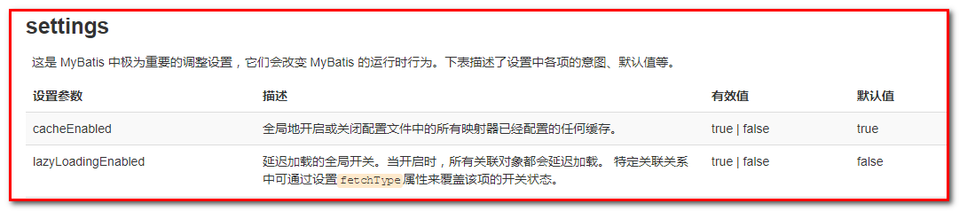
<settings>
<!--开启二级缓存-->
<setting name="cacheEnabled" value="true"/>
</settings>

第二步：配置UserDao.xml
@CacheNamespace(blocking = true) // 使用二级缓存
public interface UserDao {
}

再次测试，发现二级缓存可以使用。
